Министерство науки и высшего образования Российской Федерации

Федеральное государственное автономное образовательное учереждение высшего образования

**«Пермский национальный исследовательский политехнический университет»**

Электротехнический факультет

Кафедра «Информационные технологии и автоматизированные системы»

Направление подготовки: Разработка информационных систем (РИС)

**Лабораторная работа N7**

Выполнил студент гр. РИС-24-3б

Караваев Артем Андреевич

Проверил:

Доц. каф. ИТАС

Ольга Андреевна Полякова

г. Пермь, 2024

**Постановка задачи.**

25 вариант:

Структура "Студент":

* фамилия, имя, отчество;
* дата рождения;
* домашний адрес;
* рейтинг.

Удалить элементы, у которых даты рождения совпадают, добавить элемент перед элементом с заданной фамилией.

Программа на с++:

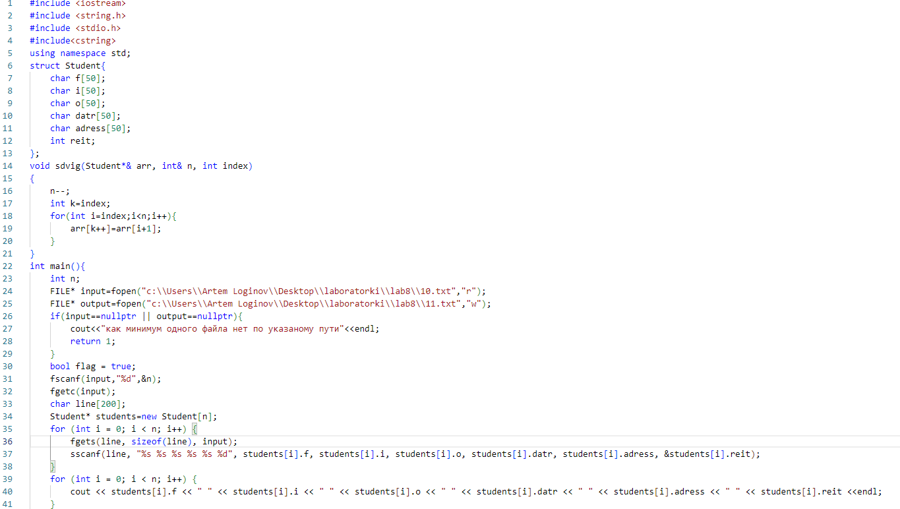

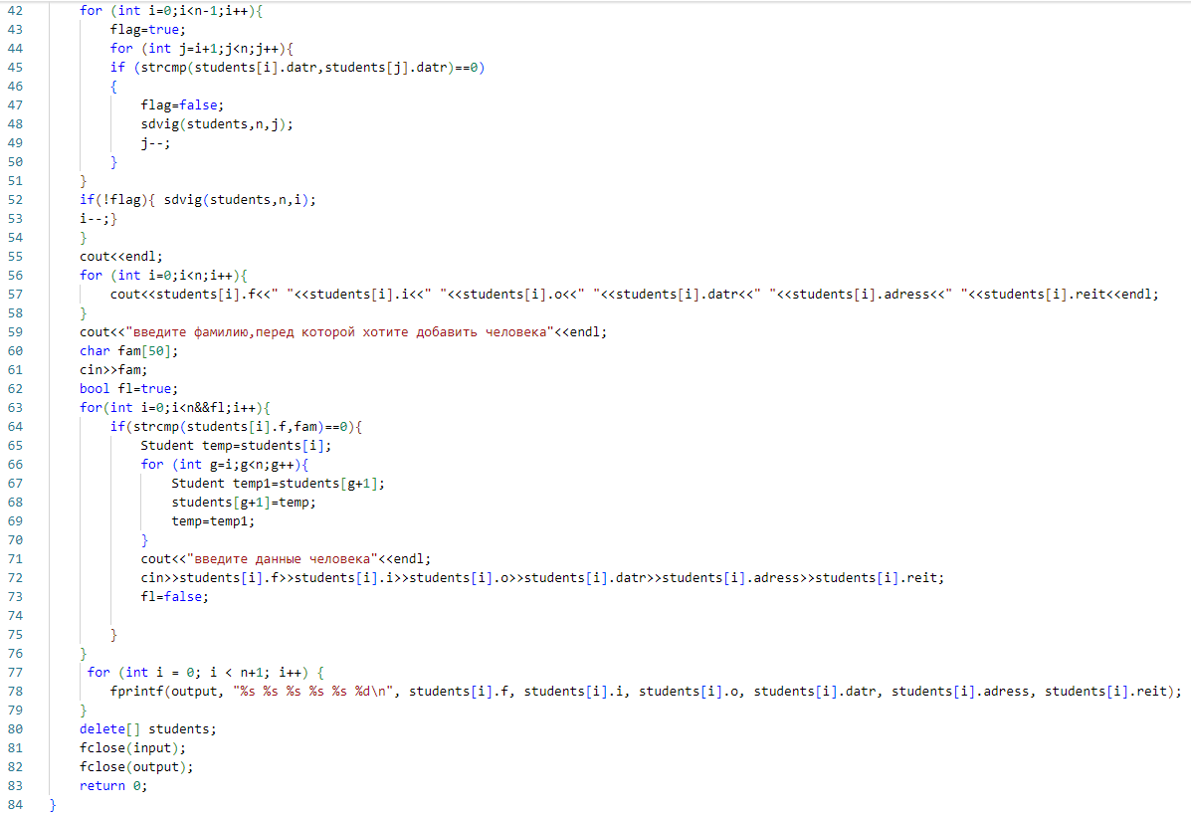

Блок-схема:

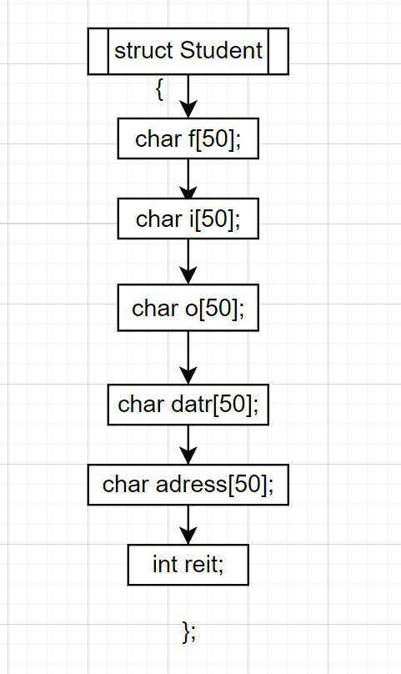

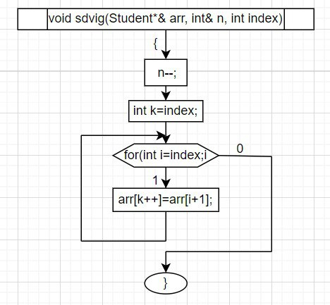

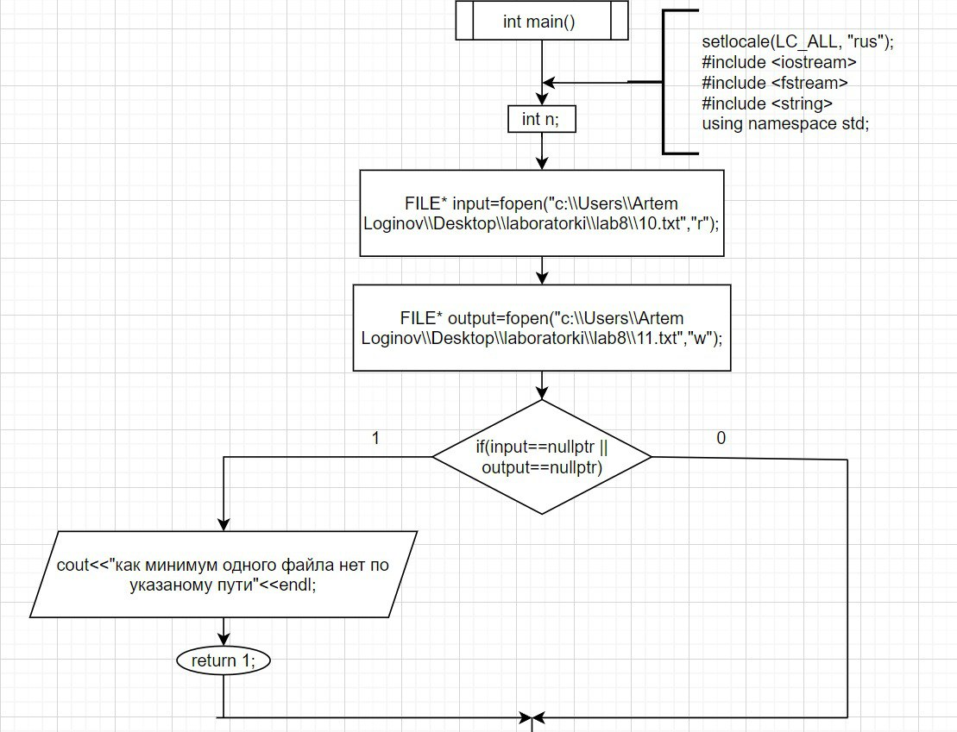

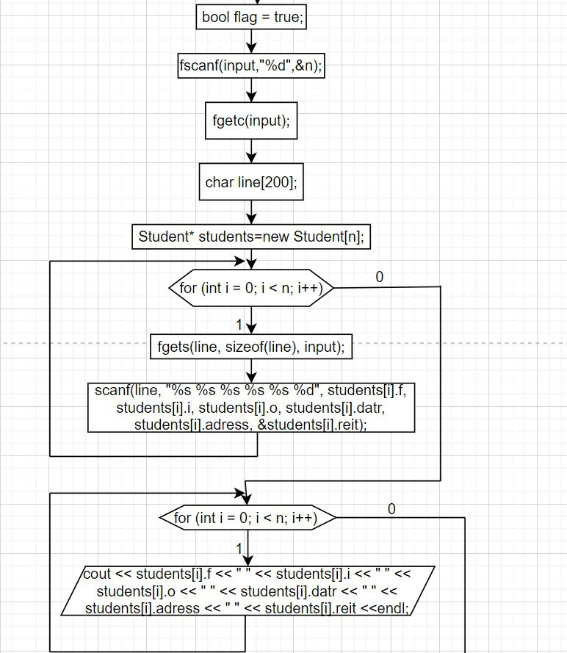

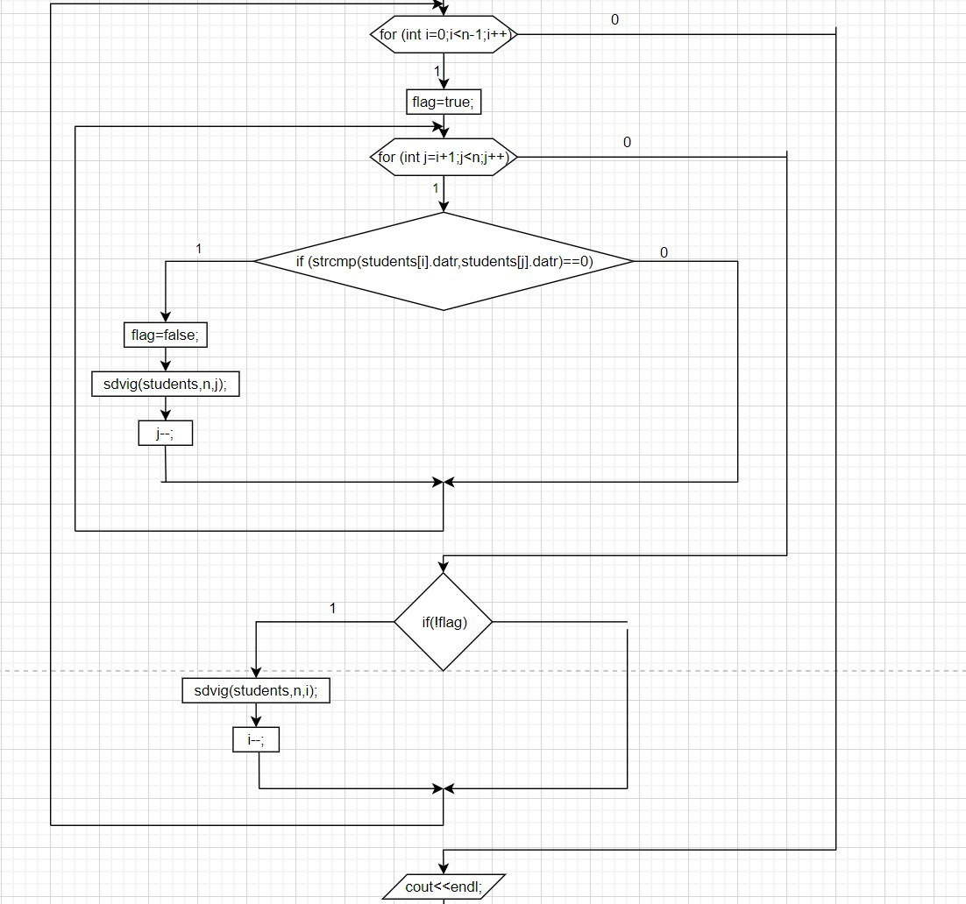

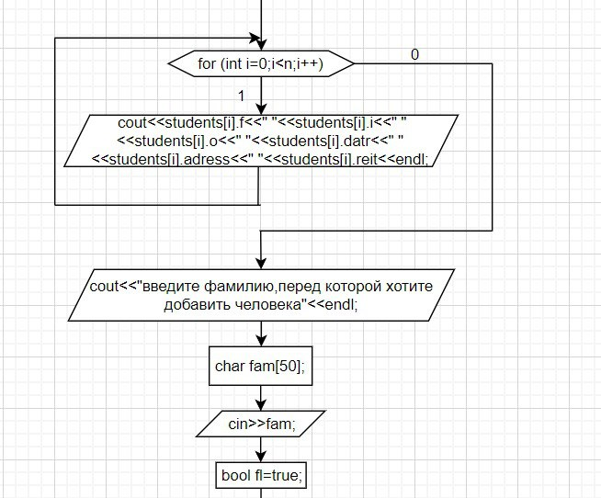

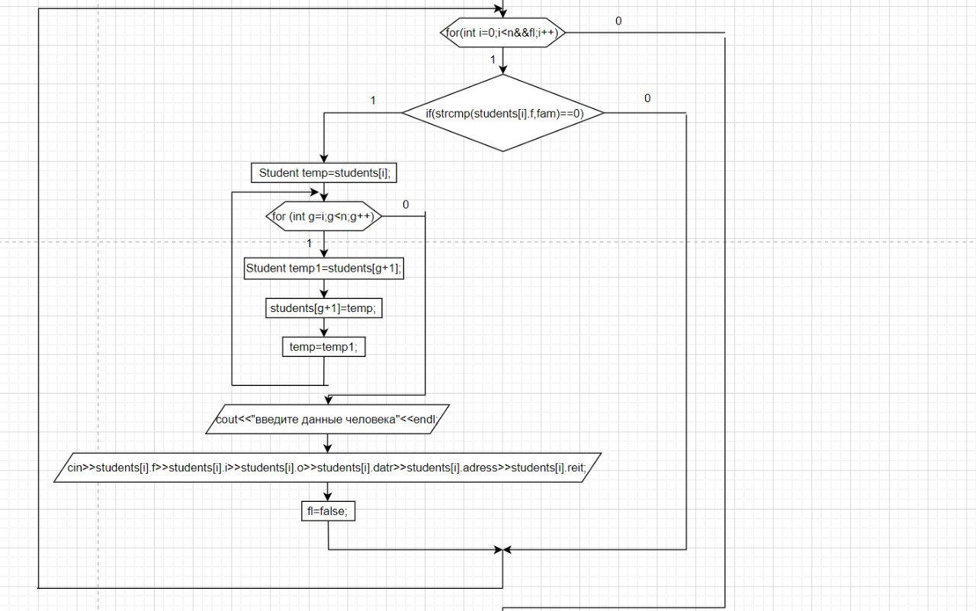

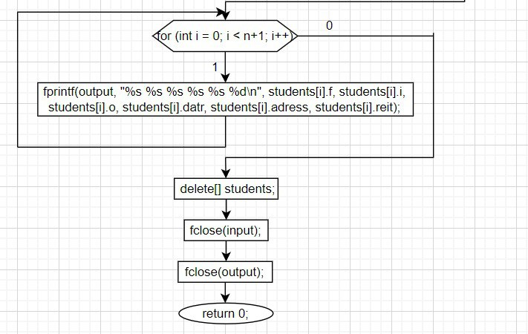

Входные данные:

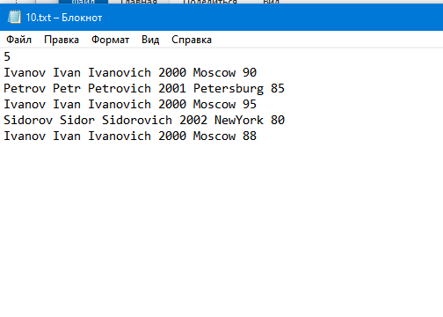

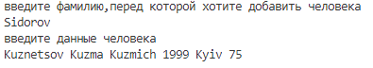

Выходные данные:



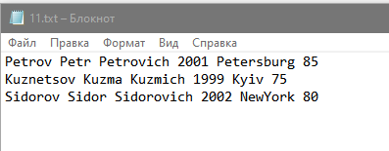

Гитхаб